中国铁矿石价格指数（CIOPI）
中国钢铁工业协会 2018年11月7日印发

一、进口铁矿石价格（OPI）
11月7日，直接进口铁矿石62%品位干基粉矿到岸价格为72.96美元/吨（即1.1768美元/吨度），环比每吨上升0.40美元，升幅为0.55%，当月平均价格为72.74美元/吨。
11月7日，现货贸易进口铁矿石62%品位干基粉矿人民币含税价格为598.60元/吨，环比每吨上升6.81元，升幅为1.15%，当月平均价格为592.39元/吨。
11月7日，直接进口铁矿石58%品位干基粉矿到岸价格为62.82美元/吨（即1.0831美元/吨度），环比每吨上升0.32美元，升幅为0.51%；当月平均价格为62.72美元/吨。
11月7日，现货贸易进口铁矿石58%品位干基粉矿人民币含税价格为493.32元/吨，环比每吨上升4.92元，升幅为1.01%，当月平均价格为489.61元/吨。
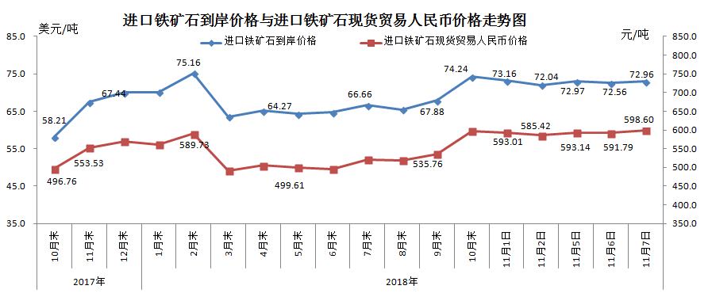
二、国产铁矿石价格
11月7日，国产铁矿石62%品位干基铁精矿含税价格为657.01元/吨，环比持平；比进口铁矿石高58.41元/吨，升幅为9.76%；当月平均价格为656.58元/吨，比进口铁矿石高64.19元/吨，升幅为10.84%。
11月7日，国产铁矿石65%品位干基铁精矿含税价格为732.33元/吨，环比持平；当月平均价格为731.80元/吨。
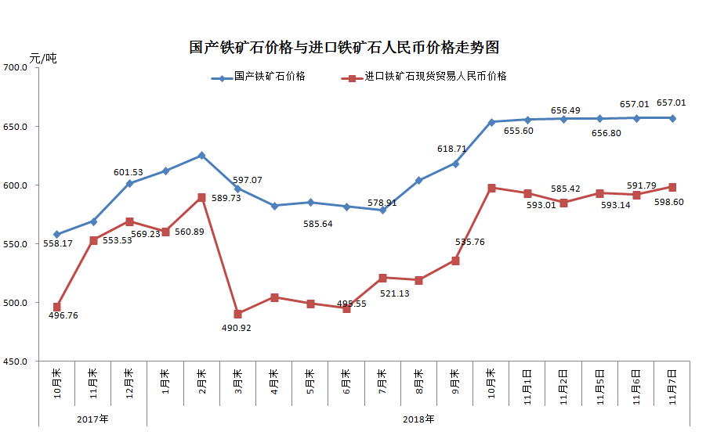
三、中国铁矿石价格指数（CIOPI）
11月7日，中国铁矿石价格指数（CIOPI）268.18点，环比上升1.29点，升幅为0.48%。其中：国产铁矿石价格指数为255.33点，环比持平；进口铁矿石价格指数为270.12点，环比上升1.48点，升幅为0.55%。
